[该文被指借用早期发表两篇不同论文中的图像！岳阳市中心医院论文被质疑](https://mp.weixin.qq.com/s?__biz=Mzk1NzgyODkzOQ==&mid=2247487631&idx=3&sn=eb44e6e96192f932a35dce7151552028)

[洞察学术](javascript:void(0);)2025-04-27 09:30:39澳大利亚

# 近日，一篇发表在Scientific Reports (2023)期刊上的标题为" Thermosensitive hydrogel coupled with sodium ascorbyl phosphate promotes human umbilical cord-derived mesenchymal stem cell-mediated skin wound healing in mice“温敏水凝胶与抗坏血酸磷酸酯钠偶联促进小鼠人脐带间充质干细胞介导的皮肤伤口愈合(doi: 10.1038/s41598-023-38666-w) 的研究论文被知名学者Sholto David指出 ImageTwin.ai标记了多个重叠区域。本文还借用了之前发表在《分子医学报告》上的一篇论文中的图像。该论文由来岳阳市中心医院骨关节科; 华容县人民医院; 岳阳职业技术学院的作者Liji Liu , Sheng Yao , Xianhua Mao , Zheng Fang , Cheng Yang , Yan Zhang共同完成。

**通讯作: Yan Zhang(**岳阳市中心医院骨关节科**)**

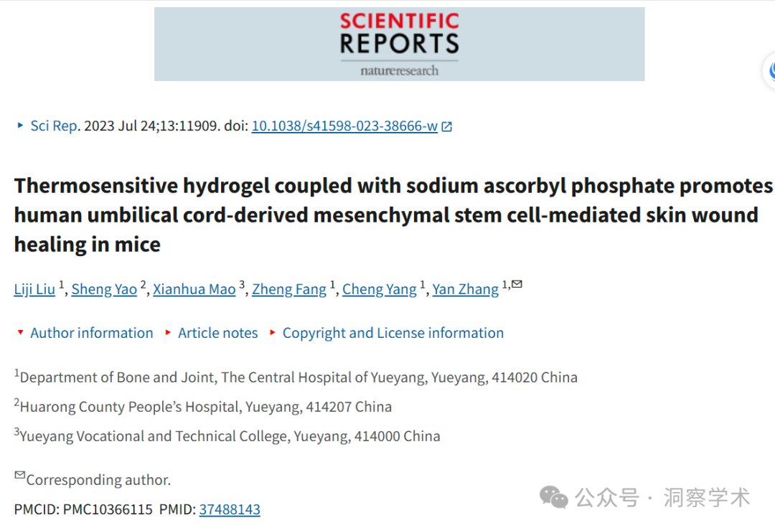

**2025年4月Sholto David在pubpeer上提出对该论文提出以下质疑：**

**图 8 ：**ImageTwin.ai标记了多个重叠区域。本文还借用了之前发表在《分子医学报告》上的一篇论文中的图像。

我添加了一张图来解释我的意思。请作者们检查并评论一下好吗？

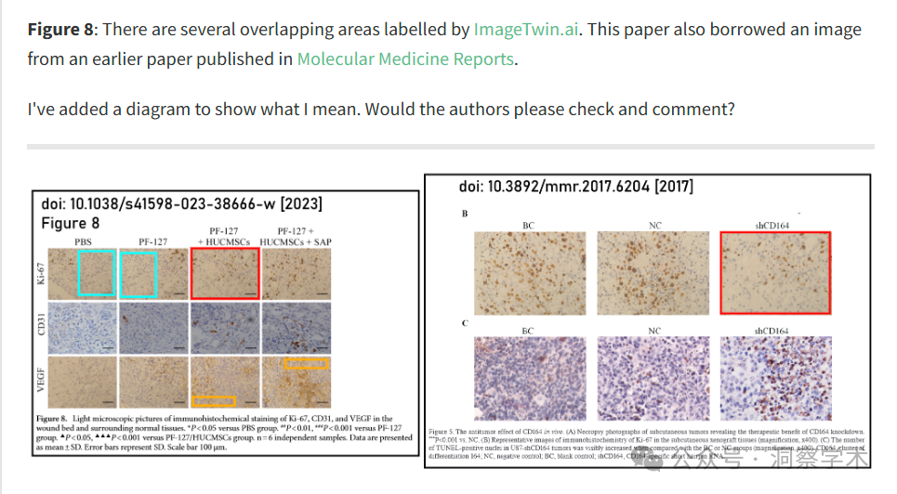

**同时，Sholto David在pubpeer上还对该论文提出以下质疑：**

另请参**见图 4，该图借鉴了之前在**Oncotarget上发表的一篇论文。

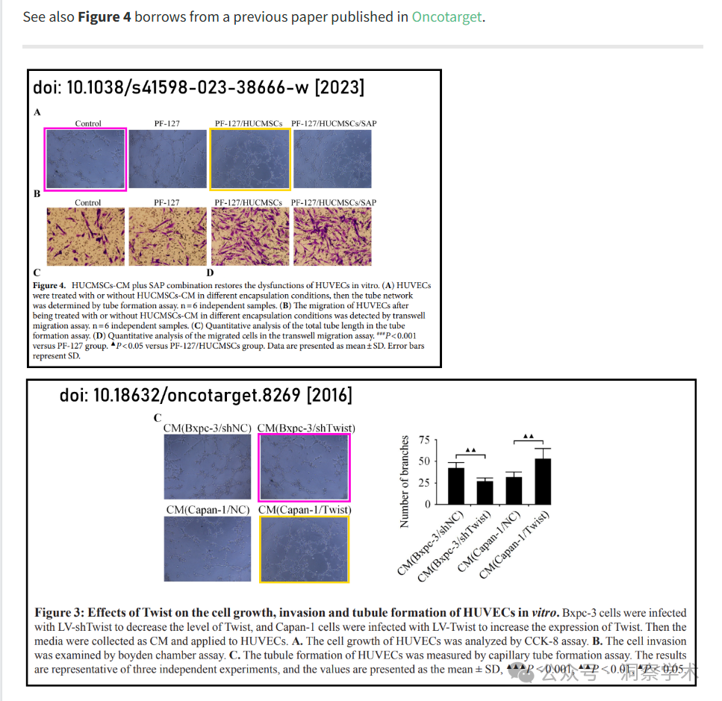

信息链接：

https://pmc.ncbi.nlm.nih.gov/articles/PMC10366115/

https://pubpeer.com/publications/71F53805FD3D3956D7E9B63B16B4F6#0

免责声明：

本文所涉及的人名、单位等中文名均为音译，或任何论文相关信息均来自公开的学术网站和相关资料。力求内容准确可靠，但无法对其完整性、真实性或时效性作出绝对保证，仅供学术参考。如发现内容存在问题或有纰漏之处，请及通过私信联系我们(QQ: 3926830335)，以便及时核实和修正。